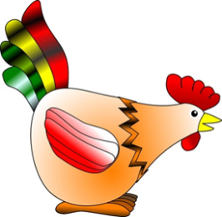
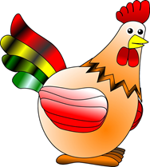
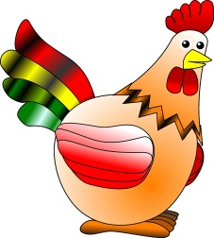
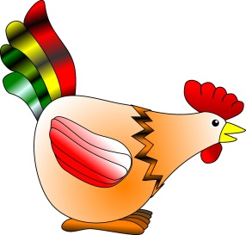
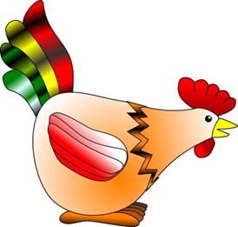

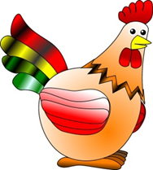

Zob, zob, zobá slepička, dá nám bílá vajíčka.
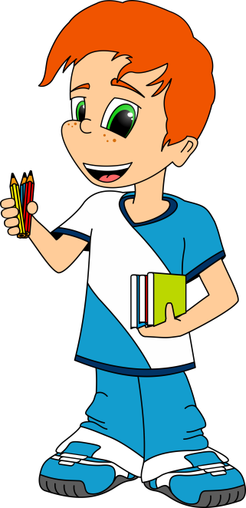
Poznámky k pracovním listům pro rozvoj grafomotoriky:
Při kreslení je nutné dbát na správné sezení (obě ruce i s lokty na stole, nedominantní ruka přidržuje papír při spodním okraji, nohy se opírají o zem, popř. o pevnou podložku), úchop psacího náčiní (špetkový úchop), uvolněnost ruky a její oporu o podložku, mírný tlak na psací náčiní a plynulost tahů.
Dítě si při kreslení říká básničku, která mu pomáhá při udržení stejného rytmu.
Techniky grafomotoriky, které je možné využít: kresba pastelkami, štětec, kresba prstem, prstovými barvami.

Úkol:
Dítě se uvolněnou rukou tužkou, prstem nebo štětcem dotýká plochy a sype tak slepičkám zrní. Dotyk by měl být krátký a nezanechávat stopu čárky. Pro každou slepičku může být použita jiná barva.

List č. | Tvary | Říkanky pro rytmizaci
2 | DOTYKY TUŽKOU NA PAPÍR | Zob, zob, zobá slepička, dá nám bílá vajíčka. | Sypeme slepičkám zrní - dotyky tužkou, prstem, otisky štětcem.

